- فوشيا شوك -
- Fuchsia shock -

نيويورك - مايو 2016.
اللوتس الوردي ذا المظهر الداكن منبثق على شكل أزهار، هذا ما ميز أخر إنجاز لمجموعة 106 من صنع URWERK. هناك رقاص غامض يدور داخل ساعة بلاك بينك لمجموعة UR-106، مغطى بلمعانٍ أسود تحت قوس من الماس الأسود الخالص. رائعة، ستلمع الأحجار الوردية مثل اشتعال الالعاب النارية في الليل، تركيز العقل على ما هو أساسي — صور الساعات الزمنية، هذه الأخيرة التي تدور من أجل إتمام مسارها الذي يبلغ 60 دقيقة.

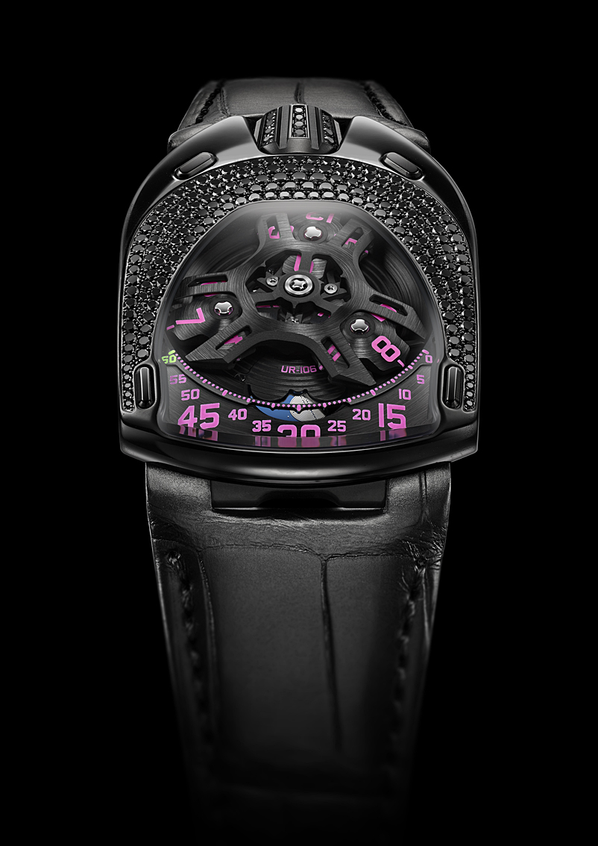

مثل جميع نماذج URWERK تقريبا، تتركز UR-106 بينك لوتس على مبدأ تجوال الساعات. ثلاثة أقمار، كل قمر منها به أربعة أرقام، عليها ساعات متتالية تعكس مقياس الدقائق بعرض ديناميكي جد متقدم للوقت. يقوم فيها القمر بالتجول أثناء الليل لإكمال الصورة. يقول فيليكس بومغارتنر ومارتن فراي، مؤسسا الشركة "نحن نولي إهتماما خاصا لتفاصيل نموذج UR-106 هذا". "تم صنع كل من الرقاص والأقمار يدويا من أجل الحصول على أفضل نهاية بالساتان، في حين قامت فيه ورش عملنا برسم كل أرقام الساعة ووضع تدرجات الدقائق بكل عناية. يضيء القمر بلون أزرق لازورد، تم إختياره من بين مئات الألوان الأخرى، رسم اللوتس الخلفي هو نفسه الذي قام مارتن برسمه. لقد أردنا الأناقة والمظهر الجميل لمجموعة UR-106 خاصتنا، بالنسبة لنا لقد نجحنا في مهمتنا ".

مواصفات بلاك بينك لوتس UR-106

 | الحركة
معيار لف ذاتي. UR 6.01 مع إحتياطي للطاقة يصل إلى 48 ساعة | العيار:
تحبيب، تنظيف رملي وتنظيف بالفرشاة وبطريقة دائرية | الإتمامات:
مسامر ذات رؤوس مشطوفة
لوحة قاعدية ناعمة ومغطاة بالرمل | العرض
رقاص وساعات قمرية مغطاة بالرمل يدويا
تتبع مفتوح للدقائق
قمر فضي على شكل متاهة على قرص من اللازورد
ساعات مرسومة وملونة يدويا بتكنولوجيا السوبر لومينوفا
ساعات أقمار متنقلة، دقائق ومراحل القمر | المؤشرات
 | العلبة
علبة من التيتانيوم والفولاذ، مغلفة بتقنية PVD وباللون الأسود، من الألماس الأسود (سلسلة محدودة تتكون من 11 ساعة فقط). | المواد:
35 مم عرض؛ 49.4 مم طول؛ 14.45 مم إرتفاع | الأبعاد:
كريستال الصفير | العدسات:
تم إختبار الضغط حتى 3 ATM ما يعادل (30 مترا) | المقاومة للماء:

URWERK

يقول فيليكس باومغارتنر السيد والساعاتي والمؤسس المشارك ل URWERK "لم يكن هدفنا إصدار شيء من الأشياء التي نجدها اليوم
جد معقدة ميكانيكيا"، . "كل الساعات عندنا فريدة من نوعها لأن كل واحدة منها مصممة بطريقة آصلية. هذا ما يجعلها قيمة وناذرة. نحن
نريد الذهاب أبعد من الفكر التقليدية لصناعة الساعات." يعلق مارتن فراي، كبير المصممين والمؤسس المشارك الثاني ل URWERK
قائلا "لقد جئت من عالم تحكمه حرية الإبداع. لم أترعرع في صناعة الساعات، لذلك فأنا أرسم أفكاري وإلهامي من تراثي الثقافي بأكمله
."
شركة URWERK شركة حديثة النشأة، تم إنشاءها عام 1997. اليوم هي تعتبر رائدا على ساحة صانعي الساعات الخواص. بمعدل
إنتاج 150 ساعة سنويا، URWERK تعتبر نفسها شركة حرفية أين تتعايش فيها الخبرات التقليدية والجماليات الرائدة في وئام تام. تقوم
URWERK بتطوير ساعات معقدة وحديثة على عكس البعض الآخر لتلبية حاجيات ومعايير الساعات الفاخرة الأكثر طلبا: تصميم
وبحث مستقلين، أجهزة وأدوات حديثة ومصنوعة يدويا .
ترجع جذور اسم URWERK إلى 6000 قبل الميلاد، إلى مدينة بلاد الرافدين المعروفة باسم UR الكلدانيين. أين قام السوماريين
بوضع وحدة الزمن كما نعرفها اليوم بعد مراقبة الظل الناتج من الشمس فوق معالمهم الأثرية. كما أن كلمة " UR " تعني أيضا "البدايات"
أو "الأصول" باللغة الألمانية على غرار المقطع الأخير من كلمة URWERK والذي هو في نفس اللغة " WERK " والذي يعني
الإبداع، والعمل والابتكار. ألف تحية لصانعي الساعات المحترفين الذين صنعوا ما نعرفه الآن على أنها ساعات فاخرة. .

_______________________

جهات الإتصال:
السيدة ياسين سار
رقم الهاتف: 27 20 900 22 41+
رقم الجوال: 65 46 834 79 41+
press@urwerk.com

www.urwerk.com
www.facebook.com/urwerk
www.youtube.com/
https://twitter.com/URWERK_Geneve

